**Adventní věnec**

Pojďte si říct s rodiči něco málo o adventním věnci, pokud dobře počítáme, tak dnes 5. prosince bychom měli zapalovat druhou svíčku na věnci. Taky si můžete vykreslit omalovánku, na které máme právě adventní věnec.

**Kde se vzaly věnce**

Historie, která předcházela vzniku tradice s adventním věncem, je skutečně bohatá. Zvyk mohl inspirovat židovský svátek světel neboli Chanuka, o které lidé postupně zapalují osm svíček na speciálním svícnu. Křesťané se mohli vzhlédnout i v dávném zvyku Germánů, kteří v zimě zapalovali oheň uprostřed zeleného kruhu, aby tím znázornili Slunce.

Na konci 19. století pak přišel zdánlivě nenápadný, ale klíčový nápad. Habsburský pedagog a kněz Johann Hinrich Wichern tehdy učil malé sirotky a před Vánoci je chtěl trochu potěšit. 30. listopadu, na svatého Ondřeje, proto do společné jídelny nechal zavěsit kolo od vozu ozdobené po okrajích celkem 23 svícemi, které symbolizovaly 23 dní do příchodu Vánoc.

**Symbolika svíček na věnci:**

Jistě vás nepřekvapí, že každá svíčka má svůj přesně daný význam. Existují pravidla, jak přesně je zapalovat, každá má své jméno a důležitá je dokonce i jejich barva, barva ozdob či použité materiály.

1. svíčka – Zapaluje se první adventní – železnou – neděli. Letos vychází na 28. listopadu. Svíčka se jmenuje Naděje. Od ní postupujeme proti směru hodinových ručiček.

2. svíčka – Zapaluje se druhou adventní – bronzovou – neděli. Letos vychází na 5. prosince. Svíčka se jmenuje Mír.

3. svíčka – Zapaluje se třetí adventní – stříbrnou – neděli. Letos vychází na 12. prosince. Svíčka se jmenuje Přátelství a měla by být růžová.

4. svíčka – Zapaluje se čtvrtou adventní – zlatou – neděli. Letos vychází na 19. prosince. Svíčka se jmenuje Láska

**Barvy a materiály:**

Dnes už to tak úplně nebývá, ale historicky k adventu neodmyslitelně patřila fialová barva, která symbolizovala noblesu, důstojnost, rozjímání a pokání. Tuto barvu oblékal i kněz. Na čtvrtou adventní neděli však nosil roucho růžové. Tato barva odkazuje na naději upřenou ke zrození Ježíše Krista.

Právě tři fialové svíčky se proto dávaly i na věnec. Doplnila je jedna růžová. Tyto barvy však nemusí být vyhrazeny jen svícím. Na věnec můžete použít svíčky jiné barvy a doplnit je například fialovými a růžovými stuhami.

Jak to tak bývá, tradic vzniklo více. V některých kruzích se používaly svíčky červené a zlaté. Červená měla symbolizovat Kristovu prolitou krev a zlatá potom život a vítězství dobra. Červená se v minulosti používala hlavně v protestantských rodinách, dnes jsou však tyto barvy poměrně moderní a červená se zlatou jsou možná nejoblíbenější vánoční barevnou kombinací. Vysoké oblibě se těšily a těší rovněž svíčky bílé, které symbolizují sváteční atmosféru.

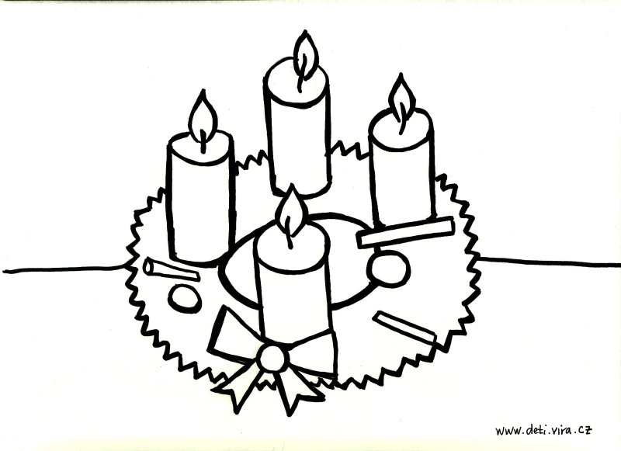Samotný slaměný věnec měl symbolizovat věčnost. Podle nejstarších tradic měl rovněž odhánět zlé duchy a zajistit proto domácnosti požehnání. Kromě svíček, mašlí a dalších dekorací, ho zdobily hlavně větvičky jehličnanů či cesmíny.